第六届全国大学生结构设计竞赛赛题

1．命题背景
吊脚楼是我国传统山地民居中的典型形式。这种建筑依山就势，因地制宜，在今天仍然具有极强的适应性和顽强的生命力。这些建筑既是我中华民族久远历史文化传承的象征，也是我们的先辈们巧夺天工的聪明智慧和经验技能的充分体现。
重庆地区位于三峡库区，旧式民居中吊脚楼建筑比比皆是。近年来的工程实践和科学研究表明，这类建筑易于遭受到地震、大雨诱发泥石流、滑坡等地质灾害而发生破坏。自然灾害是这种建筑的天敌。
相对于地震、火灾等灾害而言，重庆地区由于地形地貌特征的影响，出现泥石流、滑坡等地质灾害的频率更大。因此，如何提高吊脚楼建筑抵抗这些地质灾害的能力，是工程师们应该想方设法去解决的问题。本次结构设计竞赛以吊脚楼建筑抵抗泥石流、滑坡等地质灾害为题目，具有重要的现实意义和工程针对性。

2．赛题概述
本次竞赛的题目考虑到可操作性，以质量球模拟泥石流或山体滑坡，撞击一个四层的吊脚楼框架结构模型的一层楼面，如图2.1所示。四层吊脚楼框架结构模型由参赛各队在规定的时间内现场完成。模型各层楼面系统承受的竖向荷载由附加配重钢板实现。主办方提供器材将模型与加载装置连接固定（加载台座倾角均为），并提供统一的测量工具对模型的性能进行测试。
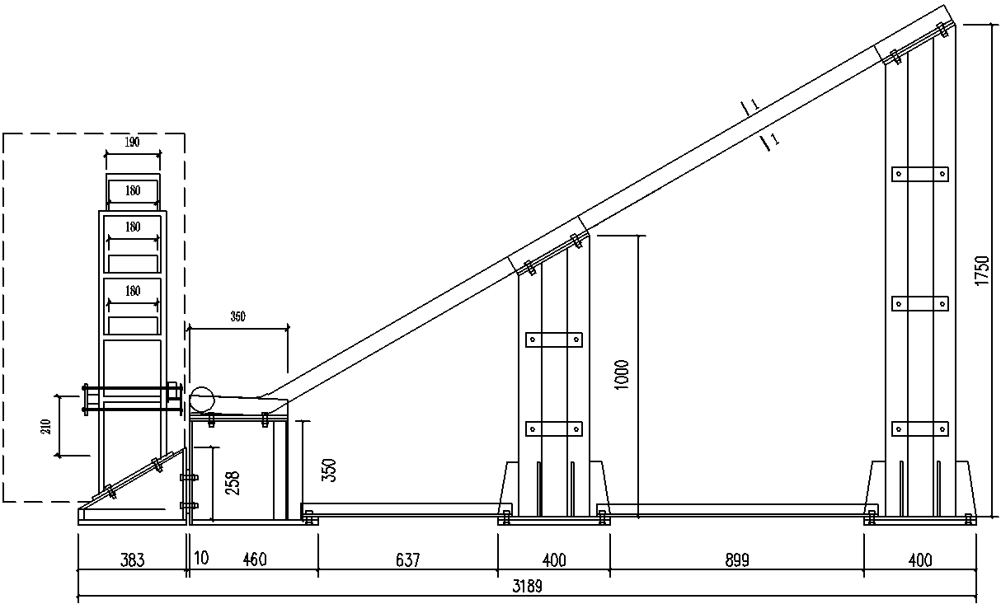
图2.1.第六届全国大学生结构设计竞赛赛题简图
配重$M_{1}$
配重
配重
后固定板
前撞击板
螺杆
钢底座
钢架A
钢架B
不锈钢半圆滑槽
模型部分（含部分加载装置）
加载台座
加速度传感器
螺杆
硬橡胶
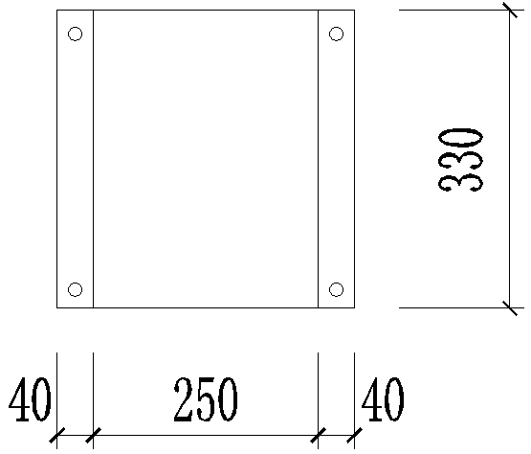
3．模型要求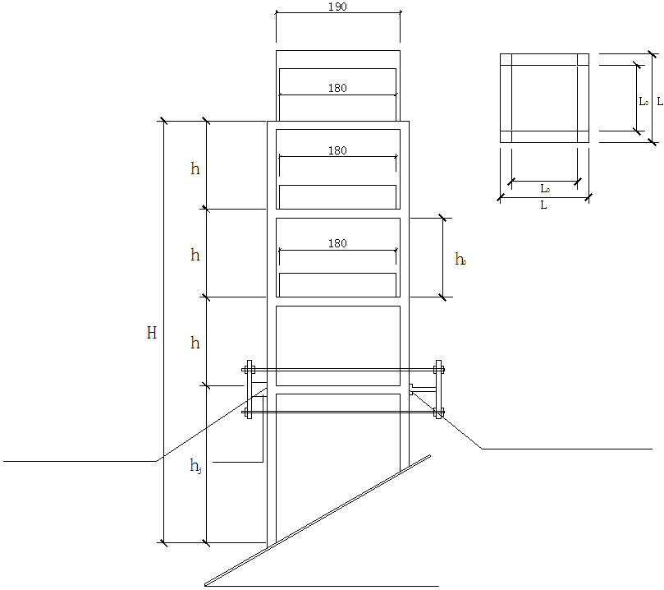
配重$M_{1}$
配重
配重
前撞击板
后固定板
底板
模型平面尺寸要求示意图
要求平整，且与前撞击板端头有效接触面积不小于
要求平整，且与后固定板端头有效接触面积不小于
底板示意图
允许固定区域
硬橡胶

图3.1.模型要求示意图

图3.1模型设计参数取值表
 | $${\text{30}}^{o}$$ | $$L_{0}$$ |  | ——
$$H$$ | $$\text{99}±\text{1cm}$$ | $$L$$ |  | ——
$$h$$ | $$\text{22}±0\text{.}\text{5cm}$$ | $$M_{1}$$ |  | 注：配重为规定尺寸的钢板，用来模拟楼面均布荷载，配重钢板具体规格与安装详见4.3
$$h_{j}$$ |  | $$M_{2}$$ |  | 注：配重为规定尺寸的钢板，用来模拟楼面均布荷载，配重钢板具体规格与安装详见4.3
$$h_{0}$$ |  | $$M_{3}$$ | 模型一层加载装置质量 | 一层楼面不再附加配重，加载装置质量以现场量测值为准 。

3.1.模型的楼层数：模型为四层吊脚楼（一层吊脚层+三层建筑使用层），模型应具有4个楼面（含顶层屋面），每一个楼面的范围须通过设置于边缘的梁予以明确定义。
3.2.几何尺寸要求
(1)平面尺寸要求：建筑模型楼层净面积$L_{0}×L_{0}≥\text{20cm}×\text{20cm}$,建筑模型外包面积$L×L≤\text{24cm}×\text{24cm}$。与撞击方向垂直的模型立面柱子的轴心距为。
(2)竖向尺寸要求：楼面层层高$h=\text{22}\text{cm}±0\text{.}5\text{cm}$,楼面层净高$h_{0}≥\text{20}\text{cm}$。吊脚层长柱高度，其净高不得小于，净高范围内不得设置任何侧向约束。柱脚加劲肋不影响计算楼层高度。模型总高度。
(3)其他尺寸要求：竖向承重构件允许变截面，但需保持竖向承重构件上下连续，所有受力构件截面长边（或者直径）均不得大于$2\text{.}5\text{cm}$。
3.3.建筑使用要求：楼面层需满足基本的建筑使用要求，应具有足够的承载刚度,楼面层配重放置于楼面几何中心处。在模型内部，楼层之间（底部吊脚层除外）不能设置任何妨碍房屋使用功能（指建筑使用空间要求）的构件。
3.4.模型固定及加载要求
(1)模型固定要求:结构模型固定于$\text{33}\text{cm}×\text{33}\text{cm}$的正方形底板上，结构底部固定点位置必须在底板上的限制区域内，不得越界。各队在主办方监督下统一安装底板，模型底部可以使用由主办方提供的热熔胶与底板连接，也可自行使用$\text{502}$胶水连接（除此以外不得使用超出规定的其他材料或者工具）。连接时，不允许对底板做任何开洞，切割，打磨，刮擦。柱脚埋入热熔胶区域不得超过$1\text{cm}$（注意：因模型底部固定而增加的质量，需计入模型自重）。
(2)模型加载要求：模型一层楼面承受撞击，前撞击板和后固定板必须与结构竖向承重构件在一层楼面区有效接触。一层楼面与撞击方向垂直的两个立面需保持平整，不得妨碍前撞击板和后固定板的安装。前撞击板和后固定板与一层楼面处的竖向承重构件的总有效接触面积不得小于$4{\text{cm}}^{2}$。（详见图4.3.2）

4．模型的加载与测量
4.1.加载装置：加载台座，配重钢板（$\text{18}\text{cm}×\text{18}\text{cm}×0\text{.}5\text{cm}$），撞击质量球($3\text{kg}$)，前撞
击板，后固定板，螺杆，螺栓。
4.2.测量装置：卷尺，电子称，加速度传感器，记号笔。
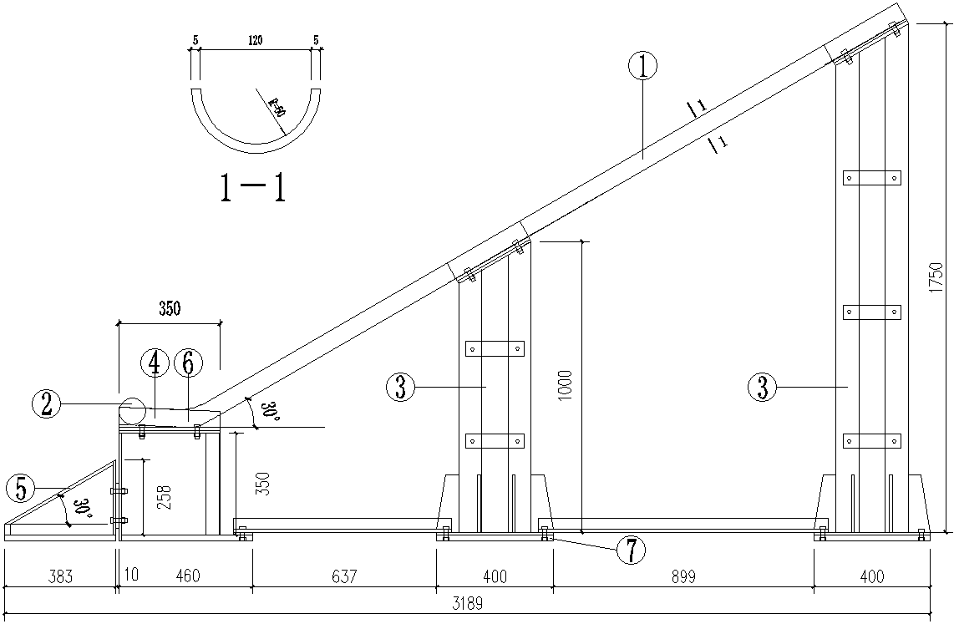
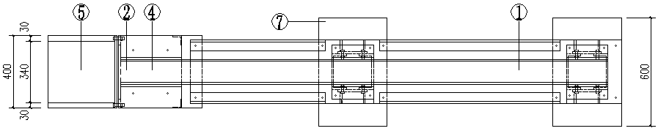
图4.1.加载台座示意图
——不锈钢半圆滑槽；厚度，内半径为，与水平成30°角，要求滑槽内壁光滑，尽量减少质量球下落时摩擦损失。
——质量球；采用铅球，直径为。要求质量球滑至滑槽末端时，球心标高与一层楼面标高相差不超过。
——钢架；采用缀板连接两根槽钢（型号）形成格构式钢柱，用于支撑滑槽，并保证加载台座在平面内外的刚度以及稳定性。
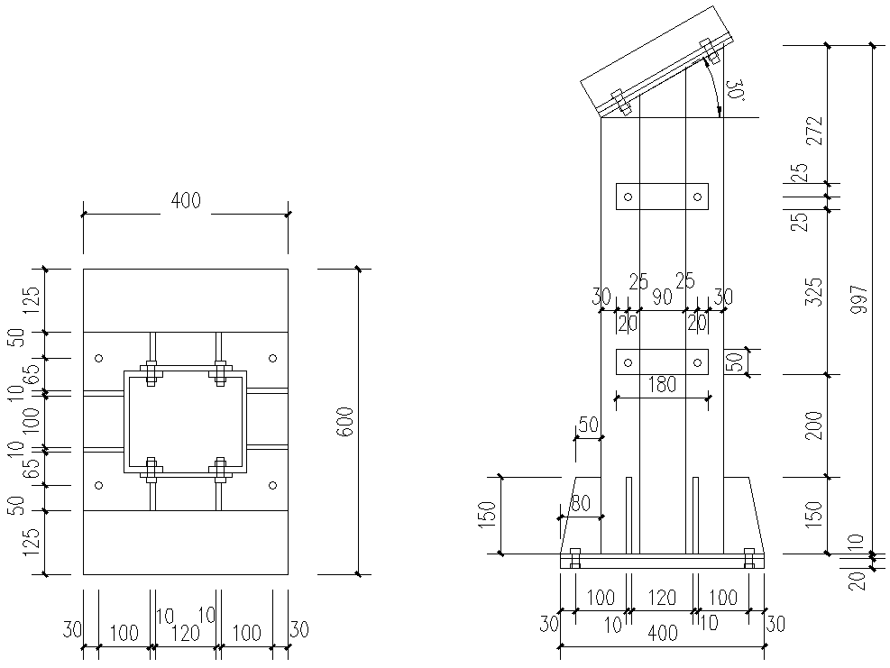
钢架A
钢架柱脚
图4.2.钢架示意图
——水平段滑槽；为防止质量球回弹，二层撞击结构模型，故水平段滑槽需与水平线成3°夹角，滑槽末端应垫高。
——钢底座；与水平成30°角，斜面采用四根螺栓与结构模型的底板相连，右侧采用四根同规格螺栓与加载台座相连。
——斜滑槽与水平滑槽圆角；为减少质量球下滑能量损失，该圆角半径不小于，亦不大于。
——钢架底座；采用钢板，以保证加载台座的稳定。

4.3.模型的安装
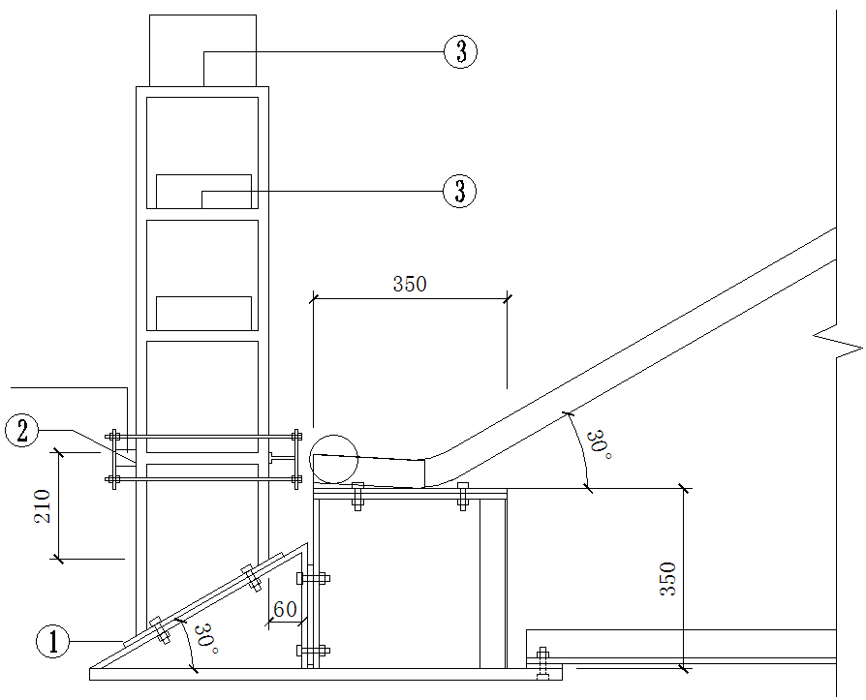
前撞击板
后固定板
配重$M_{1}$
配重
配重
螺杆
钢底座
硬橡胶
螺杆
图4.3.模型安装示意图
——模型与钢底座的连接
各队在主办方工作人员监督下统一将结构模型与底板连接。选手入场后，将底板用$4$颗螺栓固定于底座上。
——模型与前撞击板和后固定板的连接
在一层楼面与撞击方向垂直的两个立面上分别安装前撞击板和后固定板，前后板采用$4$根螺杆拉紧。
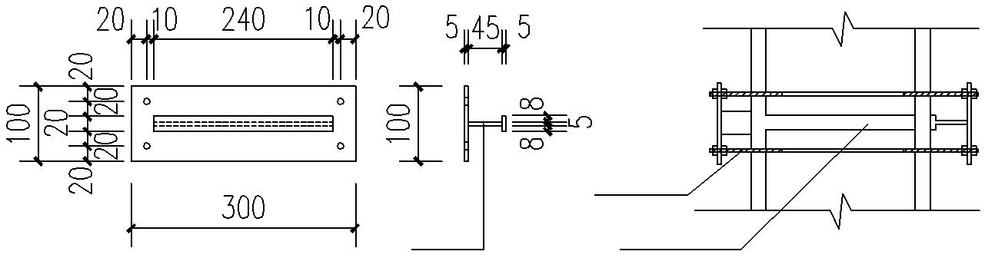
一层楼面
后固定板
前撞击板
螺杆
螺杆
螺纹区
端头
前撞击板
硬橡胶
图4.3.2 模型与前撞击板和后固定板的连接
前撞击板采用厚钢板按上图所示制成，后固定板采用厚钢板与硬橡胶粘接制成，硬橡胶长度为，宽度为，厚度为。
螺杆直径为，长度为，每个螺纹区长度不小于，前撞击板和后固定板的端头与一层楼面处的竖向承重构件的效接触面积分别不小于。

——模型与配重的连接
楼面层配重（恒定配重，即配重$M_{2}$和配重）采用热熔胶与模型粘牢；在模型屋面层，放置一个上部开口，底面为$\text{19}\text{cm}×\text{19}\text{cm}$的方形容器，容器与模型顶部用热熔胶粘牢。比赛时，可根据需要将规定数量的配重放入容器即可。（注：配重为可变配重）
配重，配重$M_{2}$和配重均由配重钢板（$\text{18}\text{cm}×\text{18}\text{cm}×0\text{.}5\text{cm}$）按规定重量沿钢板厚度方向层层整齐累积实现。除顶层外，各楼层配重钢板之间均由热熔胶粘牢（热熔胶重量不计入结构承重）。
4.4.加速度测量
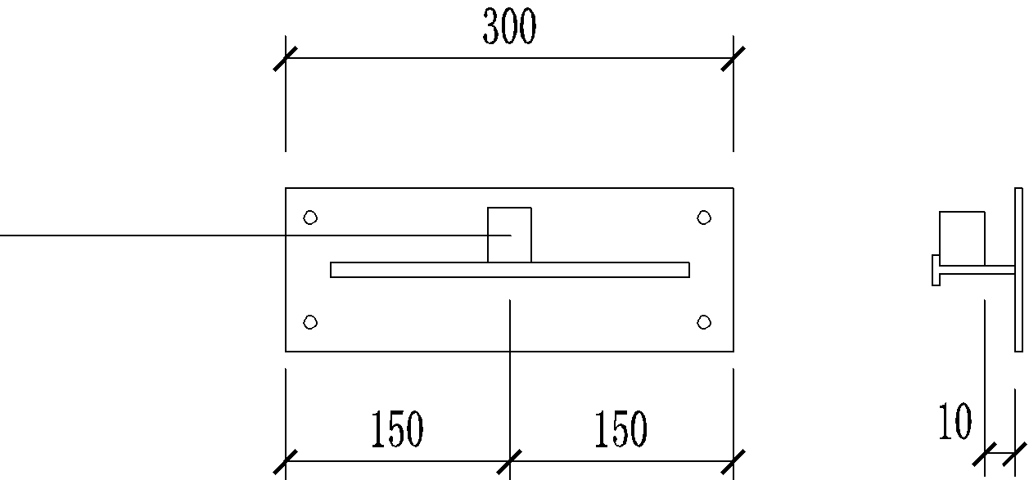
加速度传感器
前撞击板
图4.4.加速度测点示意图
加速度由加速度计量测加速度传感器采用热熔胶以及螺丝与前撞击板中部可靠连接，如上图所示。
4.5.模型撞击加载制度
竞赛撞击加载共分三级，每级采用质量球不同的下落高度，分别为,$\text{80}\text{cm}$,。

5．模型材料
竞赛期间，主办方为各参赛队提供如下材料及工具用于模型制作。
5.1.竹材，用于制作结构构件。
竹材规格 款式
1250×430×0.50mm 本色侧压双层复压竹皮
1250×430×0.35mm 本色侧压双层复压竹皮
1250×430×0.20mm 本色侧压单层复压竹皮
竹材力学性能参考值：弹性模量1.0×10⁴MPa，抗拉强度60MPa。
5.2.$\text{502}$胶水，用于模型结构构件之间的连接。
5.3.制作工具：美工刀，钢尺，砂纸，锉刀，改锥，小型锯子。

6.竞赛规则
6.1.各队模型制作完成后，主办方提供已经称重完毕的模型底板（质量为$m_{1}$）。
6.2.各队将模型固定于底板上，注意需满足模型固定要求。
6.3.称量模型加底板总质量$m_{2}$,计算模型自重。
6.4.得到入场指令后，各队队员需迅速将模型固定于加载台座上，并固定需装配到模型上的配重及加载装置，安装过程不得超过$8$分钟。
6.5.参赛队代表进行$2$分钟陈述，然后依次进行三级加载，加载完成之后评委提问$2$分钟，回答评委提问不超过$2$分钟。

7.成绩评定
7.1.模型破坏准则：出现以下任意情况视为模型失效，并以前一次加载参数计算模型得分。
第一，二级加载时，模型中任一结构受力构件出现破坏。
第三级加载时，模型发生整体倾覆，丧失竖向或者水平承载能力。
各级加载过程中出现配重脱落或者撞击板脱落。
7.2.成绩计算
模型加载性能评分 $\text{75\%}$
计算书 $\text{10\%}$
结构选型与制作质量 $\text{10\%}$
现场表现 $\text{5\%}$
模型加载性能评分计算公式：
1.计算模型承受的总质量（单位：g）

2.计算模型性能得分

